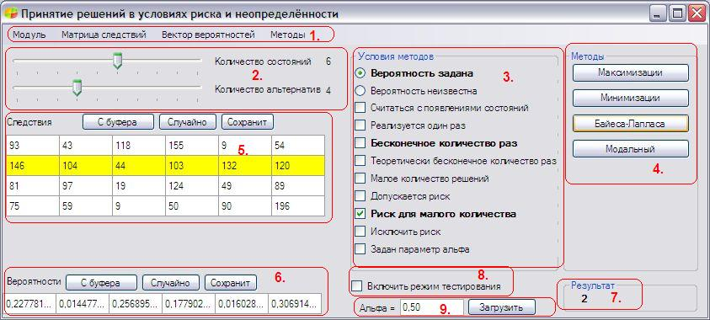

Модуль «Принятие решений в условия риска и неопределённости» легкий в использовании. Разделим главную форму модуля на девять частей, блоков.
В первом блоке совершаются общие операции. Через «Модуль» можно выйти из этого модуля. Через «Матрица следствий» и «Вектор вероятностей» можно разными способами загрузить указанные объекты. Через «Методы» выбираются методы, которые присутствуют в программе.
Со второго блока начинается основная работа с модулем. Выбирается количество альтернатив и состояний от одного до десяти. Создаётся матрица выбранной размерности в пятом блоке. В пятом блоке задаётся, какими способами получается матрица: из буфера или случайно. Также матрицу можно изменить кликнув на её ячейку. Далее выбирается метод, согласно которому решается задача. Для фильтрации методов используется блок третий. Если выбрано «Вероятности задана», то будет отображаться блок шестой с вектором вероятностей. Если выбрано «Задан параметр альфа», то следует обратить внимание на параметр, который задаётся в девятом блоке. Выбрав параметры в третьем блоке, рассмотрим блок четвёртый. Если подвести курсор к названию метода в четвёртом блоке, то в третьем блоке его свойства выделятся жирным. Выбрав метод, кликнув на его название, жёлтым цветом выделится правильный ответ в пятом блоке. Также результат можно увидеть в седьмом блоке.
В модуле предусмотрен режим тестирования. Для этого нужно выбрать пункт в восьмом блоке, а потом продолжить роботу в нормальном режиме. Выбрав метод, кликнув на него, отобразится нижеуказанное окно, где необходимо будет сделать выбор. Программа сообщит, правильно ли был сделан выбор.

